ПРИЈАВНИ ОБРАЗАЦ ЗА ЈАВНИ ПОЗИВ ЗА ДОДЕЛУ БЕСПОВРАТНИХ СРЕДСТАВА ГРАЂАНИМА ЗА СМАЊЕЊЕ ЗАГАЂЕЊА ВАЗДУХА ПОРЕКЛОМ ИЗ ИНДИВИДУАЛНИХ ИЗВОРА У 2025. ГОДИНИ У ОПШТИНИ АПАТИН

- ЛИЧНИ ПОДАЦИ

1. | Име и презиме
2. | Број личне карте
3. | Адреса
4 | Број телефона фиксни
5. | Број телефона мобилни

2. МЕРА ЗА КОЈЕ СЕ ПРИЈАВЉУЈЕТЕ (Заокружи меру)

- Набавка и инсталацијa котлова на природни гас, грејачa простора за породичне куће

- Набавка и инсталацијa котлова на биомасу (дрвни пелет, брикет, сечка), грејачa простора за породичне куће

3. ТРЕНУТНО СТАЊЕ ВАШЕ КУЋЕ/СТАНА

Површина куће у квадратним метрима из Решења о порезу на имовину:
Број корисника који станује у објекту:
Број спратова у објекту:

ПОСТОЈЕЋЕ СТАЊЕ:

Набавка и инсталација котлива на природни гас/биомасу
Постојећи начин грејања на * | Заокружити
Угаљ, лож уље, мазут | 15
Дрво | 10
Врста грејног уређаја * | Заокружити
Котао на угаљ, лож уље, мазут | 15
Пећи на угаљ и дрва | 10
Постојеће стање спољних зидова ** | Заокружити
Спољни зидови без термичке изолације | 0
Спољни зидови са термичком изолацијом | 10
Постојеће карактеристике спољне столарије *** | Заокружити
Дрвени, једноструки са једним стаклом | 0
Дрвени, двоструки са размакнутим крилима | 5
Дрвени, једноструки са дуплим стаклом или вакум стаклом | 10
ПВЦ, алуминијум | 15

* Напомена: Уколико се за грејање користе два или више различитих енергената, број бодова се рачуна као аритметичка средина бодова за наведене енергенте.

** Напомена: Куће од набоја бодоваће се као спољни зидови са термоизолацијом.

*** Напомена: Приликом бодовања столарије на објекту на коме се налази више врста столарије, бодоваће се прозори са 50% и више позиција на објекту.

ПРИМЕР
- Дрвени, једноструки са једним стаклом
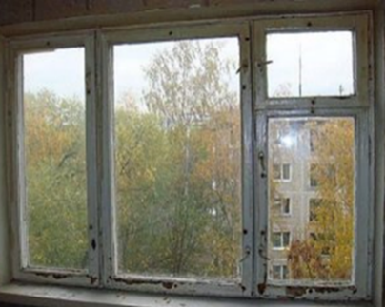 | 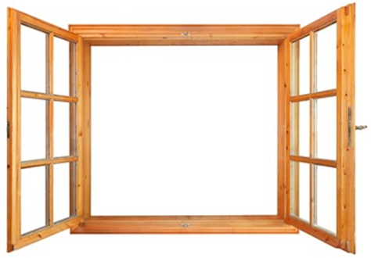
- Дрвени, двоструки са размакнутим крилима
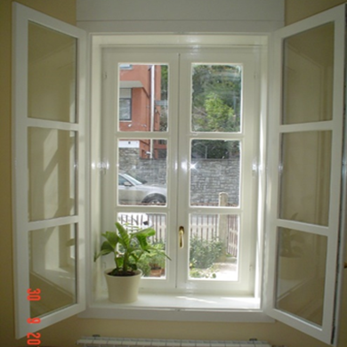 | 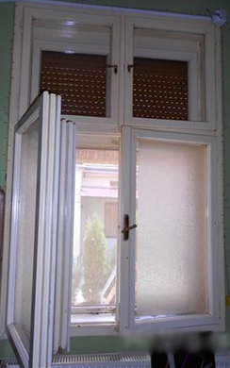
- Дрвени, једноструки са дуплим стаклом или вакум стаклом
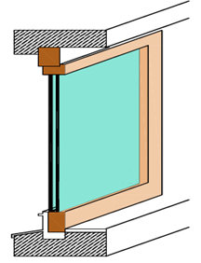 | 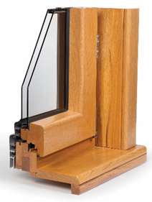

- ПВЦ или алуминијумски прозор
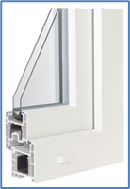

Напомена:

Уколико Комисија приликом обиласка објекта подносиоца пријаве констатује да подаци наведени у пријави нису истинити, подносилац ће бити дисквалификован.

Евалуација пријаве подносиоца ће се вршити у складу са Правилником усвојеним од стране општине Апатин.

Дана: ______________ 2025. године |  | Потпис подносиоца захтева

